内閣府ＮＰＯ法人ポータルサイトの
貸借対照表の公告に係る一部機能の変更について
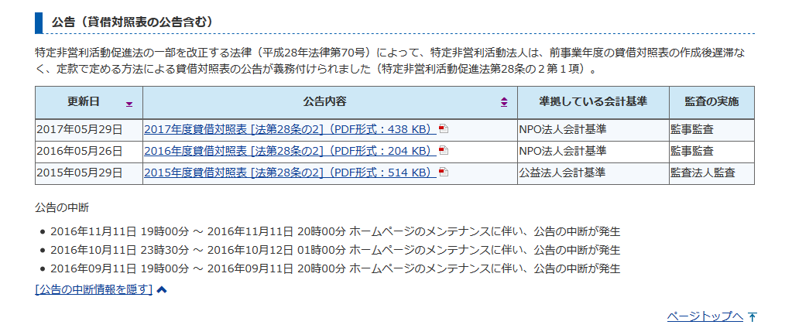
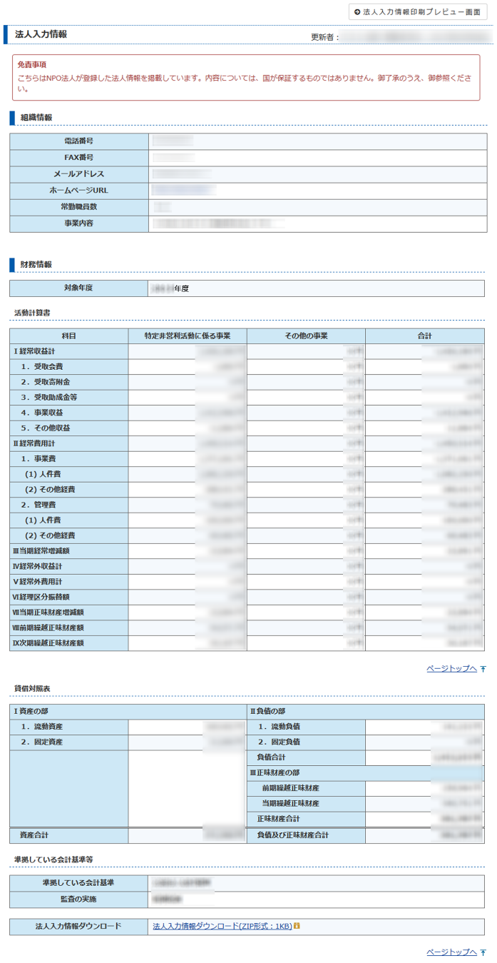

- システムメンテナンス等により公告を中断した時は、中断時間や事由を掲載します。
- 貸借対照表のPDFファイルを掲載して
いただけるようになります。
- PDFファイルの作成はNPO法人ご自身で行っていただきます。
- 貸借対照表は公告に必要な事業年度分を掲載していただけるようになります。
イメージ画面URL▶ https://www.npo-homepage.go.jp/npoportal/sample/
- 貸借対照表をご登録いただくには、あらかじめユーザ登録が必要になります。

- ご利用については、費用は一切かかりません。

平成28年６月に成立した特定非営利活動促進法の一部を改正する法律によって、新たに貸借対照表の公告が必要となりました（新法第28条の２関係）。定款において、貸借対照表の公告方法のうち、電子公告として「内閣府NPO法人ポータルサイト（法人入力情報欄）への掲載」を選択した法人の皆様は、本サイトをご利用いただくこととなります。現在、法改正にあわせてサイトの改修を行っており、実装に先立ちまして改修後のイメージをお伝えいたします。
NPO法人専用入口 ▶ https://www.npo-homepage.go.jp/npoportal/users/auth/login
2017年秋 実装予定
！

改修のポイント

